MOÇÃO Nº 120/2020

Manifesta apelo à Prefeitura Municipal para restabelecer serviços de coleta de lixo em toda e extensão da Rua Floriano Peixoto, neste município.

Senhor Presidente,
Senhores Vereadores,

CONSIDERANDO que há algumas semanas a coleta de lixo em nosso município vem apresentando falhas, causando transtornos em vários bairros, com acúmulo de sacos de lixo que ficam defrontes residências e comércios por dias e em alguns casos por semanas;

CONSIDERANDO que o problema se torna mais grave em específico junto a extensão da Rua Floriano Peixoto, que já há 07 (sete) dias não recebe serviços públicos de coleta de lixo, trazendo prejuízos inclusive a comércios lotados neste logradouro, que estão tendo que arcar com serviços terceirizados de carretos, evitando constrangimentos junto aos clientes que frequentam seus estabelecimentos;

CONSIDERANDO que é preciso ações por parte da Poder Executivo e empresa contratada, para o imediato restabelecimento da coleta de lixo deste logradouro, para que não haja mau cheiro, acúmulo de sacos de lixo e risco à saúde de terceiros, assim, sendo necessária inclusão da referida rua no cronograma de coleta de lixo;

ANTE O EXPOSTO e nos termos do Capítulo IV do Título V do Regimento Interno desta Casa de Leis, a CÂMARA MUNICIPAL DE SANTA BÁRBARA D’OESTE, ESTADO DE SÃO PAULO, encaminha apelo para restabelecer serviços de coleta de lixo em toda e extensão da Rua Floriano Peixoto, neste município.

Plenário “Dr. Tancredo Neves”, em 28 de fevereiro de 2.020.

___________________________________________
JOSE ANTONIO FERREIRA
“Dr. José”
-Vereador-

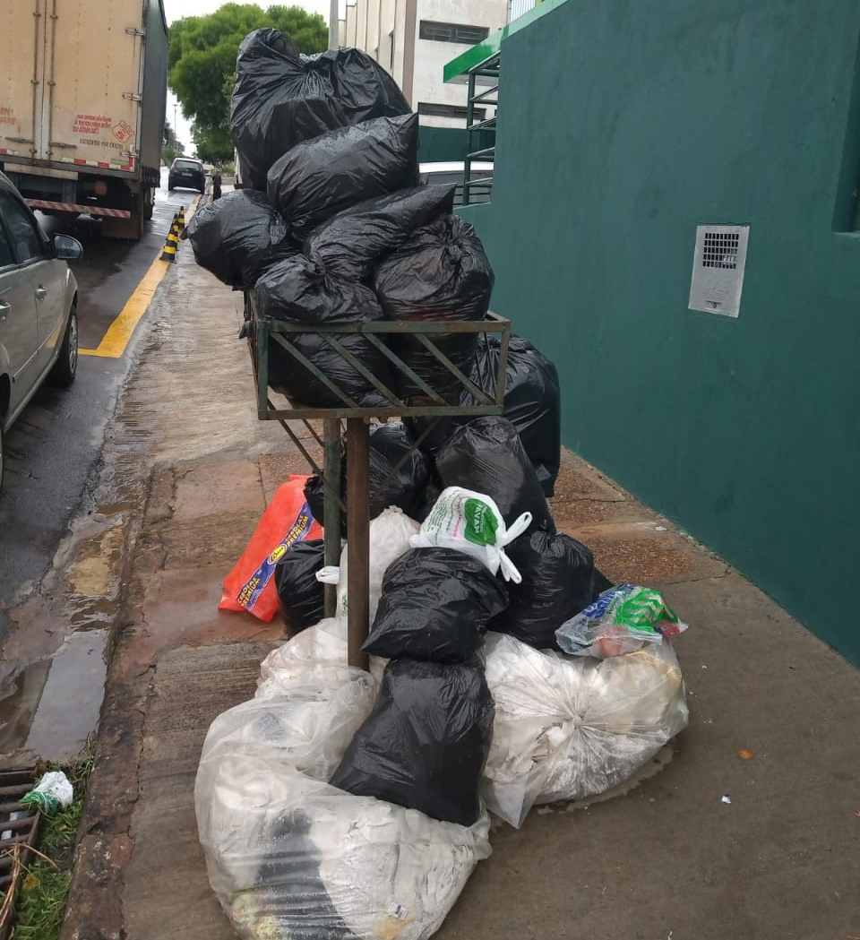

Foto de acúmulo de sacos de lixo em comércio localizado na Rua Floriano Peixoto, neste município.

